附件三：

《基于CPS的产线设备维护决策指南》团体标准编制说明

1. 工作简况，包括任务来源、主要起草单位（主要起草人）、主要工作过程等；

**1.1任务来源**

来源于工业和信息化部2019年工业互联网创新发展工程“信息物理系统应用项目”，研制基于CPS的故障预测与健康管理服务的相关标准草案3项，《基于CPS的产线设备维护决策指南》是其中一项。

**1.2起草单位**

接到任务后工业和信息化部电子第五研究所成立了标准编制组，并开展了相关的起草工作。

起草单位包括：工业和信息化部电子第五研究所、广州博依特智能信息科技有限公司、格创东智（深圳）科技有限公司、湖南红太阳新能源科技有限公司；

主要起草人：蒋诗新、刘振国、胡宁、陈冰泉、李继庚、曲宗福、张福家。

**1.3主要工作过程**

2019年10月，2019年工业互联网创新发展工程—《基于CPS的典型制造业产线故障预测与健康服务系统》项目立项，工业和信息化部电子第五研究所组建《基于CPS的产线设备维护决策指南》标准草案研制组。

本标准前期研究起草工作主要由工业和信息化部电子第五研究所牵头负责。2020年4月完成基于CPS的产线设备维护决策国内外相关标准情况及维护决策技术调研；2020年8月完成基于CPS的产线设备维护决策总体技术路线和实施方案规划和关键技术方案设计及论证；2020年12月完成《基于CPS的产线设备维护决策指南》标准草案初稿；2021年4月由标准研制组组织专家评审完成标准草案的所内评审，并完成标准草案的修改。

2021年9月，在广东省电子信息联合会申请《基于CPS的产线设备维护决策指南》团体标准，并获立项；2021年10月，组建标准工作组，并就标准草案展开研讨，形成《基于CPS的产线设备维护决策指南》标准（征求意见稿）。

1. 标准的编制原则和依据

标准研究立足于基于CPS的产线设备维护决策管理，实现产线设备维修维护的标准化、智能化。标准内容尽可能全面、系统，考虑设备维护的策略、决策要求、决策流程、决策方法等各个环节通用要求，明确开展基于CPS的产线设备维护决策的具体内容和要求。

1. 标准的主要内容、技术论证与效果（如技术指标、参数、公式、性能要求、试验方法、检验规则等，修订标准时应增加新、旧标准水平的对比）；

首先规定了产线设备的维护策略，如下图所示。

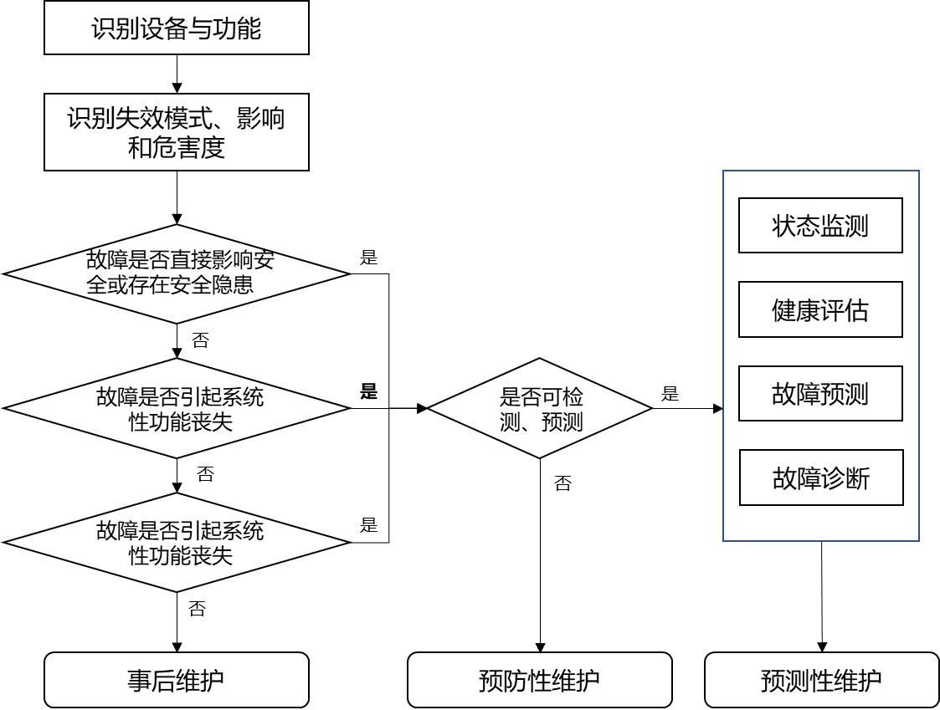

图 1 产线设备维护策略

其次，规定了预测性维护决策的定义和基本原理，以设备工作状态为依据的维护决策方式，通过持续监测设备运行状态，预判故障可能发生的时间，在故障发生之前确定成本效益最优的维护时机，并采用合适的维护活动，阻止设备运行状态的劣化，最大限度地减少设备的计划外停机时间并降低维护成本。并规定了构建维护决策系统的基本原则与通用要求：

* 决策算法和推理机制的多样性；
* 自适应能力；
* 集成能力，可集成故障诊断、故障预测、健康评估系统数据，支持数据互通；
* 知识库可维护原则，用户可方便对知识库进行维护；
* 可扩充性，人工或自动对知识库进行扩充；
* 知识库中的知识表达直观易懂，知识表示方法要能充分反映知识间的各种关系；
* 通用性和实用性原则。

然后，规定了预测性维护决策的一般流程，基于维护决策流程规定了流程中健康评估输入要素、故障诊断输入要素、故障预测输入要素、预测性维护决策模型、维护知识库要求、维护方案输出要求、维护执行。

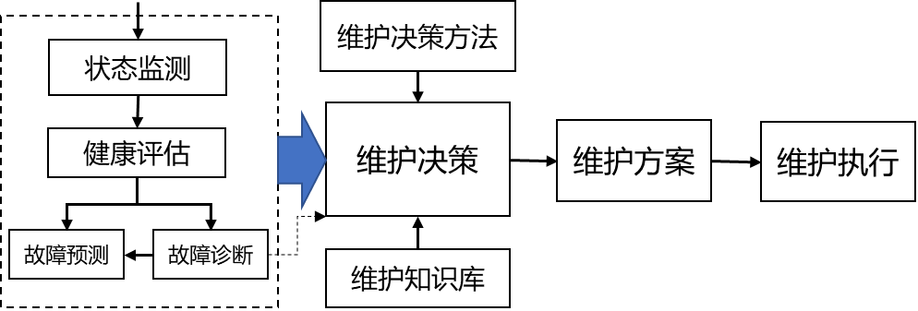

图 2预测性维护决策流程

最后，预测性维护决策是基于维修成本、可靠性、可用度/产量、效率等多目标优化权衡的过程，常用的预测性维护决策方法是综合考虑产线设备的经济相关性、结构相关性、故障相关性等因素构建维修决策模型，以设备的当前监测信息、故障预测与健康评估信息为基础，运用遗传算法等智能算法进行模型的求解，从而获得维修计划和维修方案。

预测性维护决策建模

--单目标预测性维护决策模型：考虑维修成本、可靠性、生产效率等目标中的一个目标，使得该目标最优化，模型复杂程度低，易获得全局最优解；

--多目标预测性维护决策模型：综合考虑维修成本、可靠性、生产效率等目标中的若干个目标，使得多目标总体最优，模型复杂程度高，一般只能获得局部最优解；

常用的模型求解方法

根据维护决策问题的规模、复杂程度选择模型求解方法，典型的模型求解方法有启发式算法和机器学习算法。

1）启发式算法：主要用于处理从处理小规模的维护决策问题，获得近似最优解。典型的启发式算法算法有模拟退火、遗传算法、粒子群算法、蚁群算法等。

2）机器学习算法：主要用于处理复杂、大规模的维护决策问题，获得近似最优解。典型的机器学习算法有深度学习算法、强化学习算法等。

1. 采用国际标准的程度及水平的简要说明；

本标准的制定没有直接采用国内外标准，但标准的一些内容参考的了GB/T 23713-2009机器状态监测与诊断 预测、20192995-T-604 智能服务 预测性维护 通用要求

1. 与有关的现行法律、法规和国家、行业标准的关系；

与现行的国家及行业标准相协调配套，不冲突。

1. 标准实施建议；

建议本规范批准之后尽快发布实施，并公开发行。

1. 标准编制过程中重大分歧意见的处理和依据；

无。

1. 其他应与说明的事项。

无。